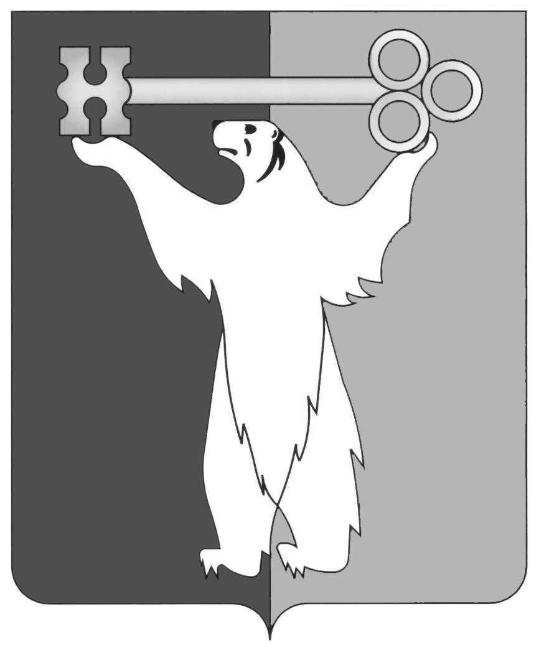

РОССИЙСКАЯ ФЕДЕРАЦИЯ

КРАСНОЯРСКИЙ КРАЙ

НОРИЛЬСКИЙ ГОРОДСКОЙ СОВЕТ ДЕПУТАТОВ

Р Е Ш Е Н И Е

|  |  |
| --- | --- |
| « 16 » февраля 2016 года | № 29/4-637 |

Об утверждении повестки дня 29 сессии

Норильского городского Совета депутатов

Рассмотрев проект повестки дня 29 сессии Норильского городского Совета депутатов, Городской Совет

**РЕШИЛ:**

Утвердить повестку дня 29 сессии Норильского городского Совета депутатов:

1. О внесении изменений и дополнений в Устав муниципального образования город Норильск.

2. О состоянии оперативной обстановки и результатах оперативно-служебной деятельности Отдела МВД России по г. Норильску за 2015 год.

3. О внесении изменений в решение Городского Совета от 15.09.2015 № 26/4-570 «Об утверждении Местной программы приватизации имущества муниципального образования город Норильск на 2016 год».

4. О внесении изменений в решение Городского Совета от 15.12.2015 № 28/4-627 «О бюджете муниципального образования город Норильск на 2016 год и на плановый период 2017 и 2018 годов».

5. О приостановлении действия решения Городского Совета от 24.11.2015 № 27/4-598 «Об утверждении положения о порядке проведения оценки регулирующего воздействия проектов муниципальных нормативных правовых актов муниципального образования город Норильск и порядке проведения экспертизы муниципальных нормативных правовых актов муниципального образования город Норильск».

6. О внесении изменений в решение Городского Совета от 26.06.2012 № 4/4-56 «Об утверждении Перечня услуг, которые являются необходимыми и обязательными для предоставления муниципальных услуг Администрацией города Норильска».

7. О внесении изменений в решение Городского Совета от 17.02.2009 № 17-403 «Об утверждении Положения о дополнительных компенсационных выплатах лицам, работающим и проживающим в локальной природно-климатической зоне Крайнего Севера в муниципальном образовании город Норильск».

8. О внесении изменения в решение Городского Совета от 21.09.2010 № 28-676 «Об установлении дополнительных мер социальной поддержки и социальной помощи для отдельных категорий граждан, предоставляемых за счет средств бюджета муниципального образования город Норильск».

9. О награждении Почетной грамотой Норильского городского Совета депутатов.

10. Об изменении состава постоянной комиссии Городского Совета по социальной политике.

11. О внесении изменений в решение Городского Совета от 15.05.2012 № 3/4-40 «О создании административных комиссий муниципального образования город Норильск».

|  |  |
| --- | --- |
| Глава города Норильска | О.Г. Курилов |